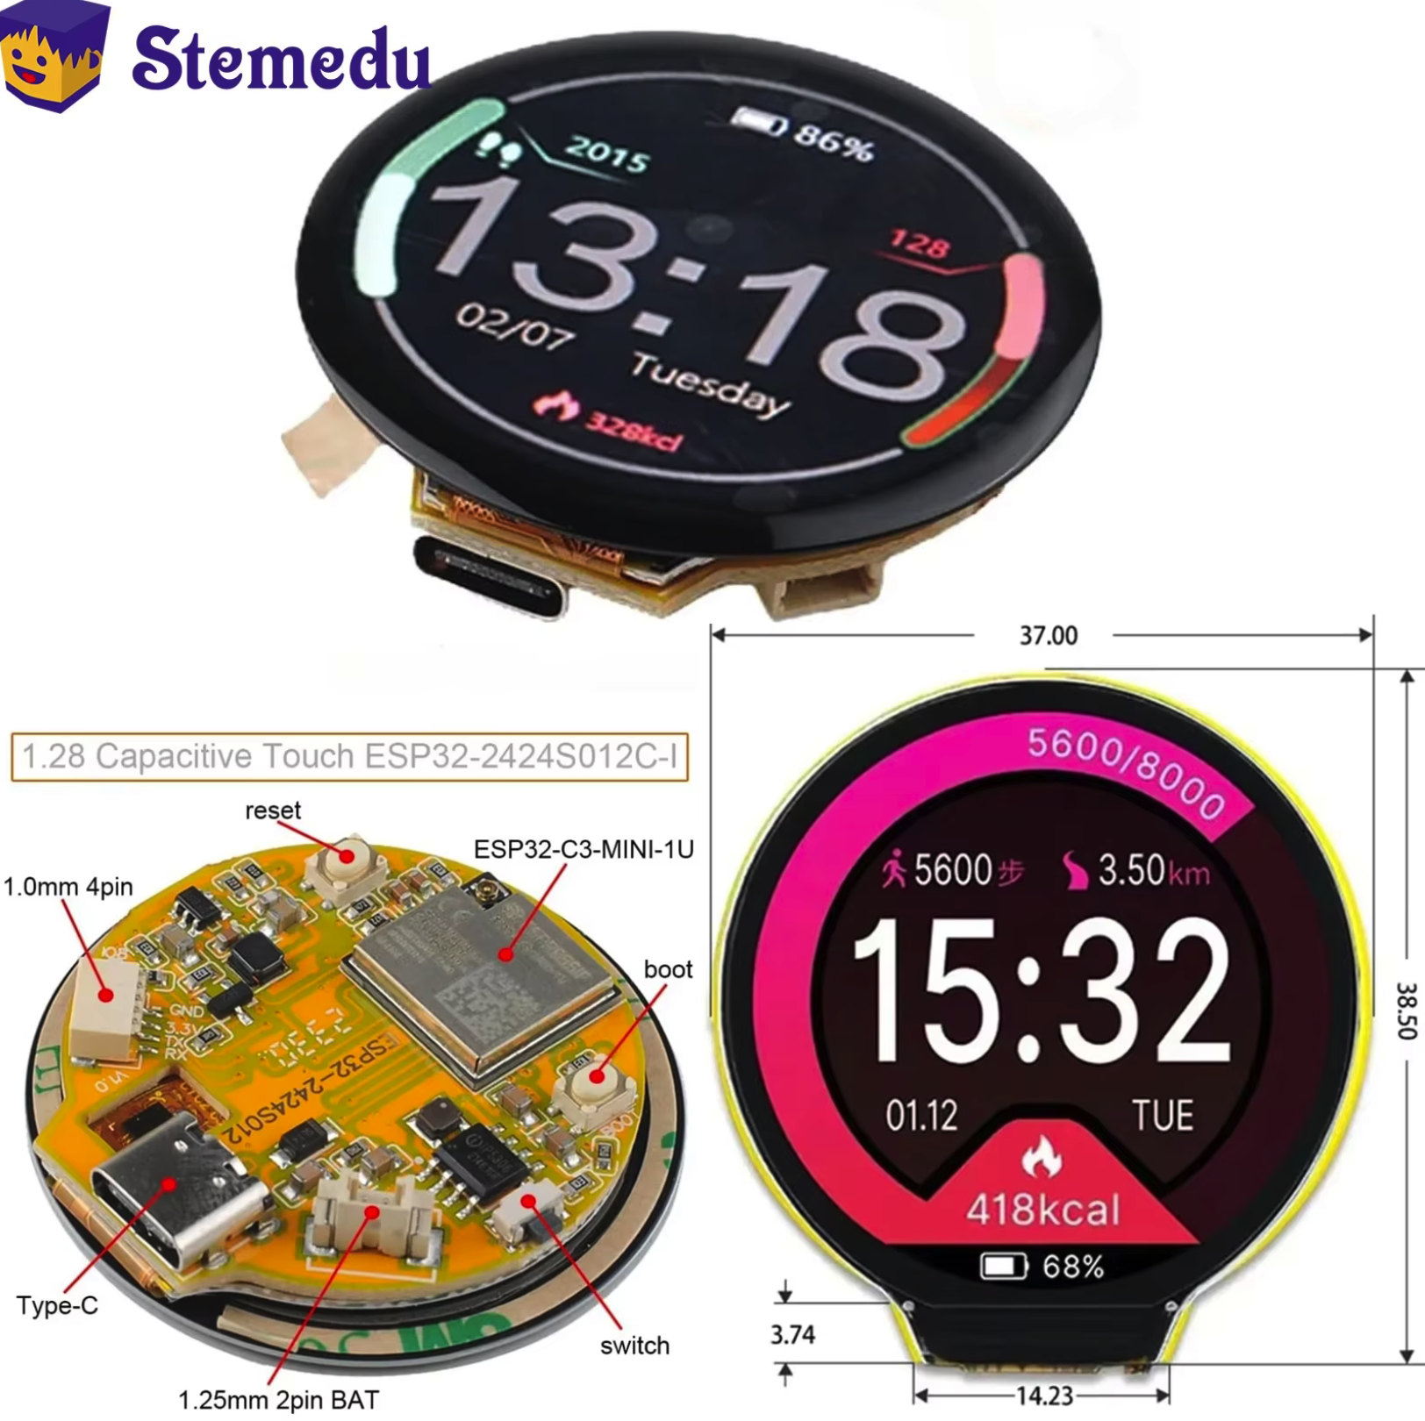
Измения на плату дисплея 240х240 dpi

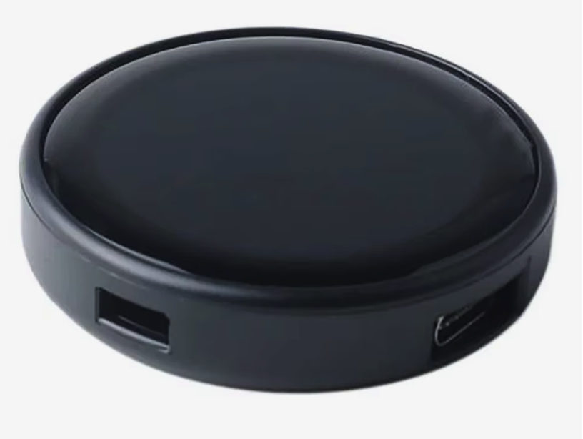

Производитель - http://www.jczn1688.com

Для нашего изделия необходимо переделка платы
1. Удаление разъема TypeC, разъема 4pin, разъема 2pin BAT, переключателя switch, микросхемы зарядки аккумулятора.
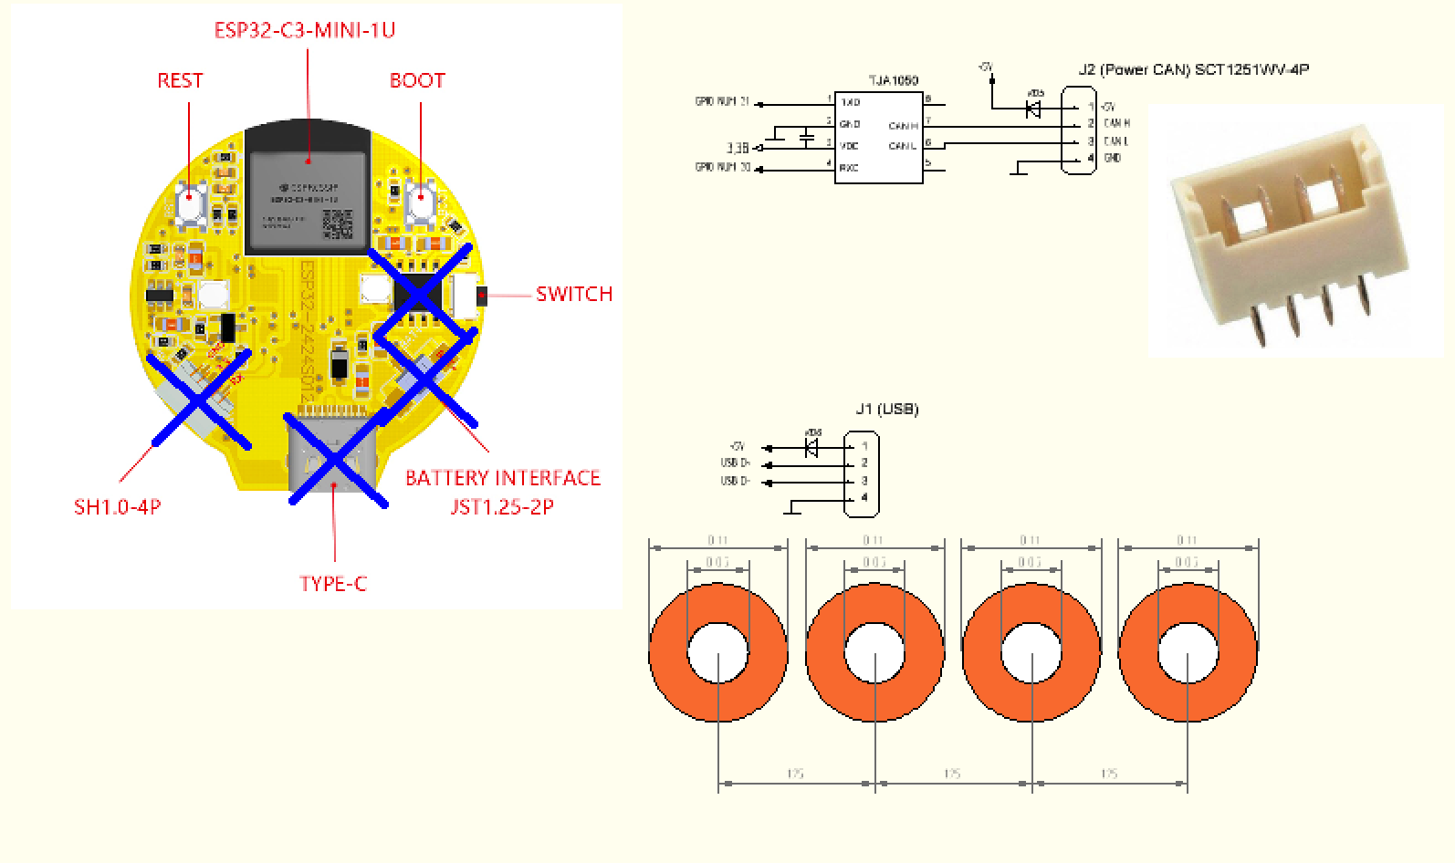
2. Добавить микросхему TJA1050, разъем 4pin 1.25, 4 контактные площадки

